Protest:
Protest proti rozhodnutí rozhodčího není přípustný.
Protest z formálních důvodů (porušení bonitačních předpisů či propozic) je přístupný. Protest musí být podán v průběhu bonitace písemně a současně se složením jistiny ve výši 500 Kč. V případě zamítnutí protestu, propadá jistina ve prospěch pořadatele.

Popis cesty na cvičiště:
GPS: 48°57'50.353"N, 14°29'51.322"E

Kynologické cvičiště se nachází v ulici V Hluboké cestě.
Doporučený příjezd:
Z Rudolfovské ulice směr Ledenice, Borovany, v ul. Dobrovodské odbočit doprava do Ledenické, po cca 200m (u zrcadla) opustit hl. silnici a jet rovně do ul. V Hluboké cestě, po dalších cca 300m se vpravo od silnice objeví kynologické cvičiště.
V blízkosti cvičiště bude cesta značena.

V současné době jsou v okolí cvičiště prováděny na silnicích stavební práce spojené s uzavírkami a objížďkami. Aktuální situaci můžete najít zde: http://www.tudyne.cz/dopravni-informace/ceske-budejovice/

ANIMEAL

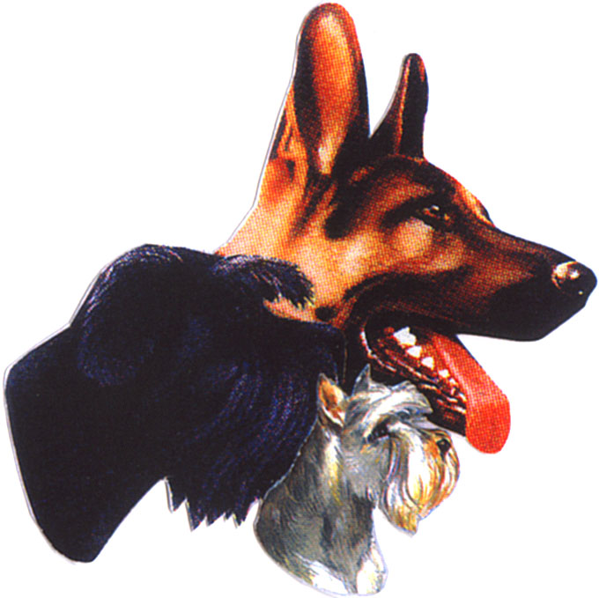



ZKO České Budějovice II
pořádá
z pověření Jihočeské pobočky ČKNO

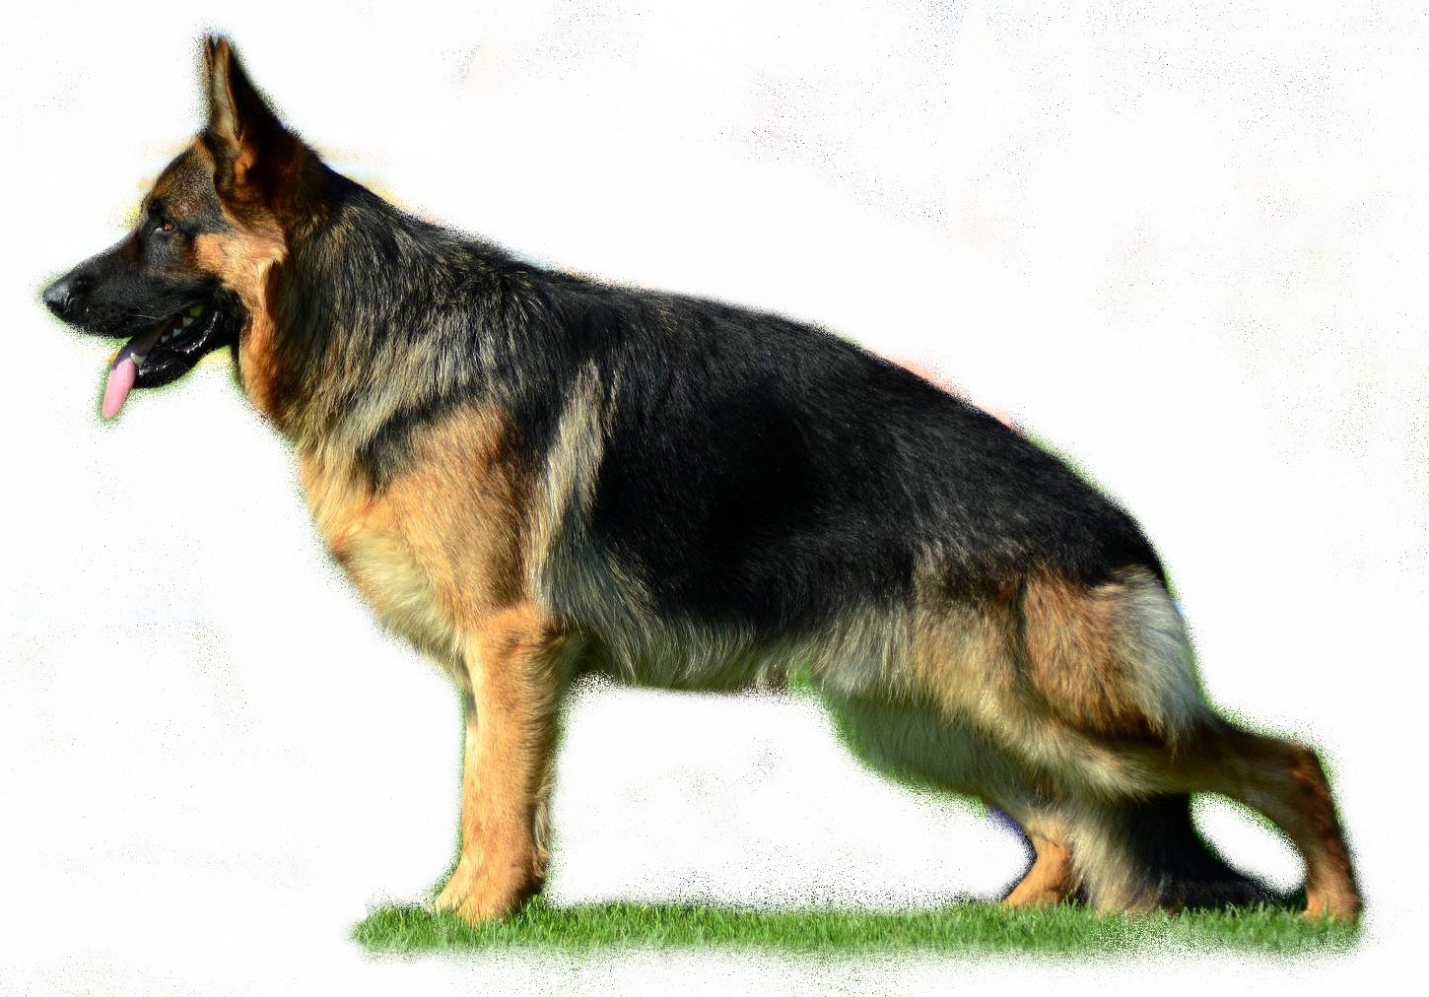
Bonitaci
německých ovčáků

1.11.2014

kynologické cvičiště České Budějovice - Mladé

Rozhodčí: Ing. Karel Strouhal

Krajský poradce chovu: Mgr.Dana Havlová
Figurant: Václav Ouška

Program bonitace:
8.00 – 8.45 přejímka
9.00 zahájení bonitace
od 9.15 zahájení posuzování
15.00 předpokládané ukončení bonitace

Uzávěrka přihlášek: 1. 20.10.2014 2. 25.10.2014

Trénink:
22.10.2014 od 15.00 (poplatek bude stanoven po dohodě s figurantem)

Podmínky účasti:
- Majitel bonitovaného jedince musí být členem Českého klubu NO.
- Výstavní ocenění nejméně „dobrý“ ve třídě mladých, dospívajících nebo pracovní (neplatí výstavy národní a mezinárodní, u výstav na Slovensku, v Německu a Rakousku platí pouze hodnocení zadaná rozhodčími SUCHNO nebo SV).
- Složená všestranná zkouška z výkonu – ZVV, SchH/VPG, IPO nejméně 1.stupně (uznávají se zkoušky složené v ČR, SRN, SK a Rakousku posouzené příslušným rozhodčím ).
- RTG DKK max. II.stupně – výsledek musí být vyznačen v PP bonitovaného jedince (uznává se hodnocení z ČR, SRN a Rakouska).
- RTG DLK max. II.stupně – výsledek musí být vyznačen v PP bonitovaného jedince (platí pro jedince narozené po 1.7.2012)
- Potvrzení o uložení nebo vyhodnocení vzorku za účelem určení DNA zapsané v PP prvně bonitovaného psa.
- Importovaní jedinci musí být zapsáni v české plemenné knize.
- Jedinci předvedení k prodloužení chovnosti na doživotí, musí předložit doklad o původním zařazení do výběrového chovu (bonitační karta).
- Pes musí být identifikovatelný podle tetovacího čísla, popřípadě čipu (v případě identifikace dle čipu, musí být zapsán v průkazu původu)

bonitační poplatky:
1. uzávěrka 20.10.2014 2.uzávěrka 25.10.2014
300,-Kč 400,-Kč

Inzerce v katalogu: 1/2 A5 = 200,-Kč A5 = 400,-Kč

Poplatky uhraďte složenkou typu C a s vyplněnou přihláškou zasílejte na adresu:

Mgr. Dana Havlová
373 46 Pištín 52
tel. 602 248 290, 387 983 535 (raději večer)
E-mail: havlova_d@seznam.cz

K přihlášce připojte: oboustrannou kopii PP a kopii dokladu o členství v ČKNO

Veterinární předpisy:
Při přejímce se psi musí prokázat očkovacím průkazem nebo pasem pro malá zvířata s potvrzením o platném očkování proti vzteklině a musí být v imunitě proti psince, hepatitidě a parvoviróze.

Doklady nutné k účasti:
- Originál PP + výkonnostní a výstavní průkaz.
Průkaz původu musí být podepsán majitelem a musí být uvedeno jeho celé jméno a úplná adresa včetně PSČ.
- Bonitační karta z 1. bonitace (platí pro jedince, kteří nastupují k prodloužení chovnosti)
- Očkovací průkaz nebo pas pro malá zvířata s platným očkováním
- Průkaz člena ČKNO

Všeobecná ustanovení:
Bonitace se koná dle platného bonitačního řádu ČKNO.
Pořadatel bonitace neručí za škody způsobené psem nebo jeho majitelem, ani za úhyn nebo ztrátu psa.
Volné pobíhání psů není dovoleno.
V případě nekonání bonitace z objektivních příčin, budou bonitační poplatky použity na náklady spojené s likvidací bonitace.
Neúčast na bonitaci není důvodem k vrácení bonitačního poplatku.

Z bonitace jsou vyloučeni:
- Psi, kteří nejsou uvedeni v katalogu.
- Psi nemocní, podezřelí z nemoci, po úraze, feny v druhé polovině březosti a feny kojící.
- Psi v majetku osob, kterým byla pozastavena chovatelská činnost.
- Psi nebezpeční - kousaví a agresivní vůči lidem a psům.

